吉首大学

统一身份认证平台

用户操作手册

目录
1. 登录认证 3
2. 自助服务 5

登录认证
浏览器建议选择谷歌（Chrome）浏览器，360 极速或IE11以上浏览器。
通过学校门户或其他业务系统（已对接统一身份认证），如登录统一门户 https://ehall.jsu.edu.cn，点击右上角“登录”按钮，系统会自动跳转到学校统一身份认证系统登录界面，如下图：
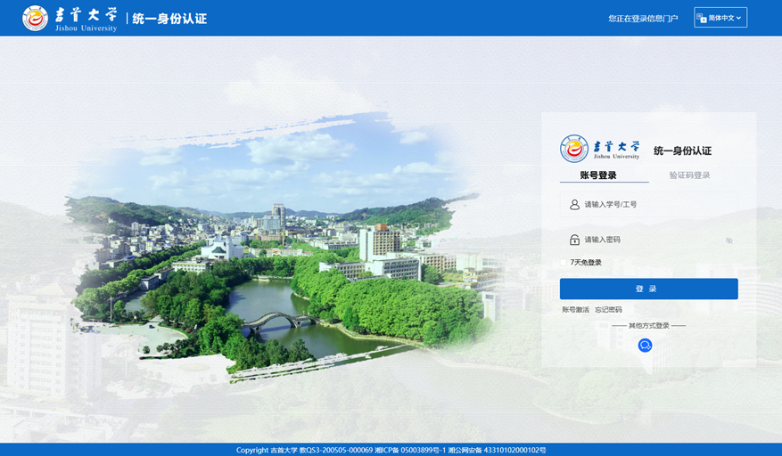
  - 账户激活
首次登录必须先激活账户，点击登录按钮下方“账号激活”按操作步骤进行账号激活，和密码设置。
密码需设成(密码长度>=12 个字符，必须含有大小写字母、数字和特殊字符)，登陆统一身份认证平台，不符合密码策略时，下次登录会强制要求修改密码。
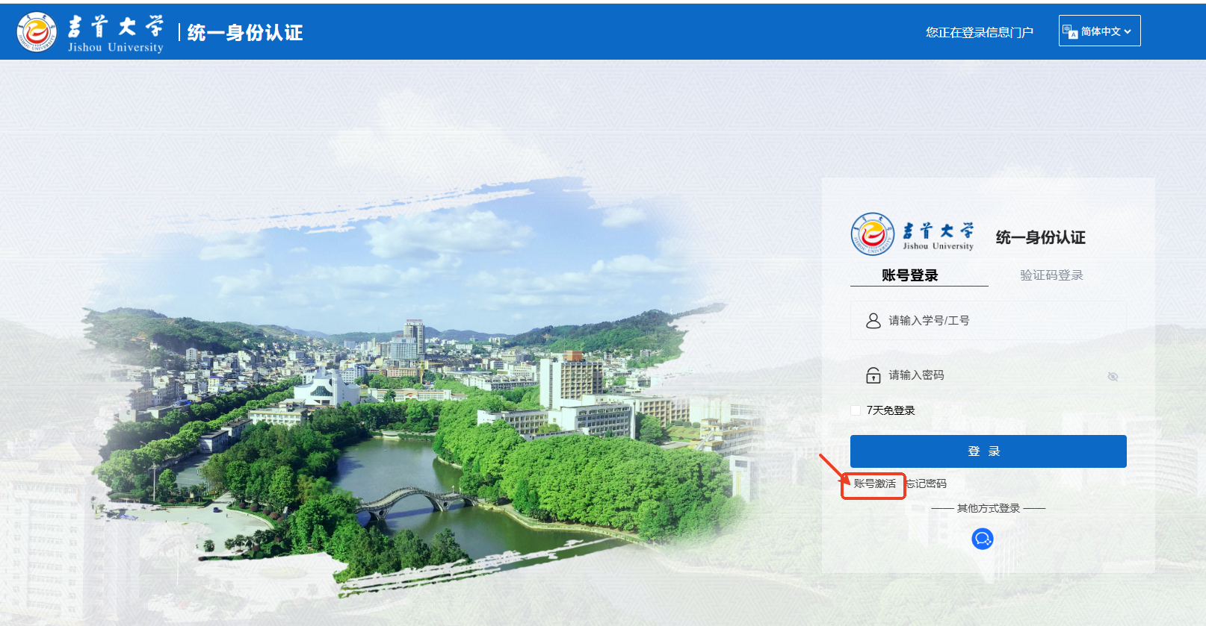
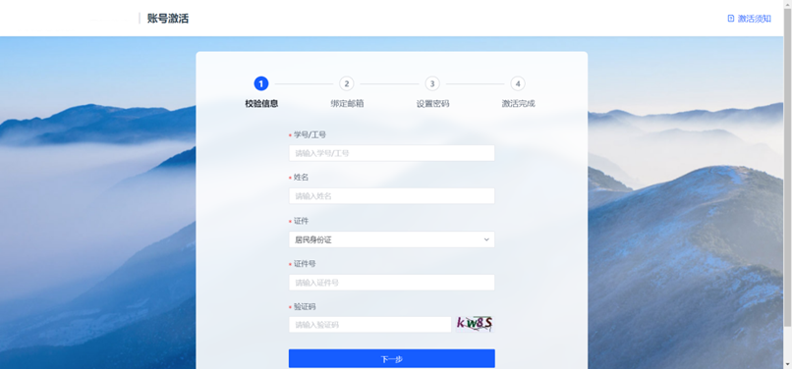
  - 系统登录
输入学号/工号，登陆密码，即可登录完成。也可以在完成移动端“企业微信”登录后，扫码登录PC端。

  - 忘记密码、找回密码
密码丢失，可以点击忘记密码进行密码找回，按步骤指引完成密码重置。
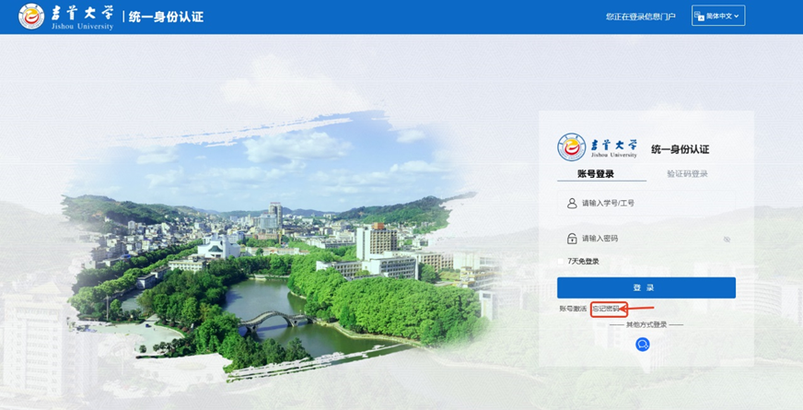

通过绑定的手机号/邮箱来验证，输入手机号，并点击获取验证码，输入验证码，即可进行下一步设置密码，最后完成找回密码。
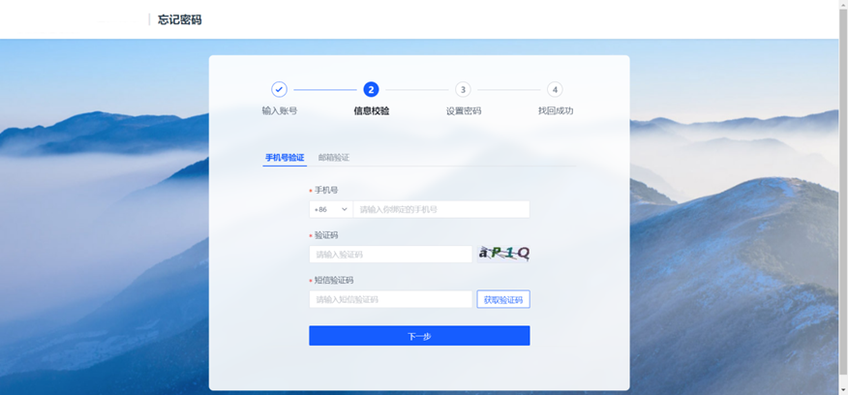

个人中心自助服务
个人中心登录地址：https://authserver.jsu.edu.cn/authserver
  - 设置账号
用户可以修改自己的个人资料，包括如下几项：
1、登录密码：提供用户修改自己密码的功能；
2、手机号绑定：绑定用户使用的手机号，便于密码找回；
3、邮箱绑定：填写用户的私人邮箱，用于密码找回；
操作界面如下：

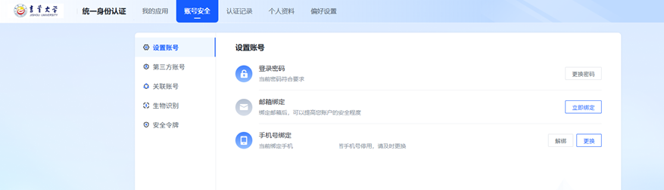

  - 关联账号
此部分功能是针对多身份用户的，这里提供用户指定主身份账号。可以自由切换。单身份的，默认账号就是主身份。
操作界面如下：

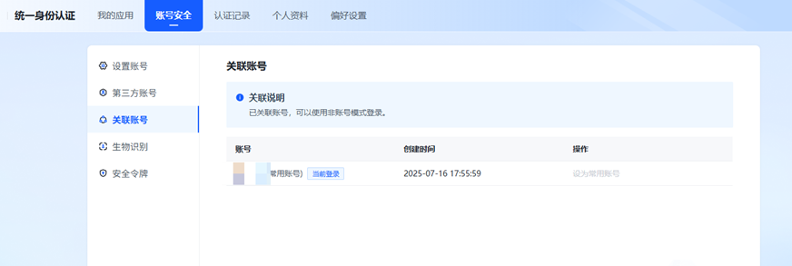

  - 个人资料
个人资料设置，包括昵称、头像和生日设置。 操作界面如下：
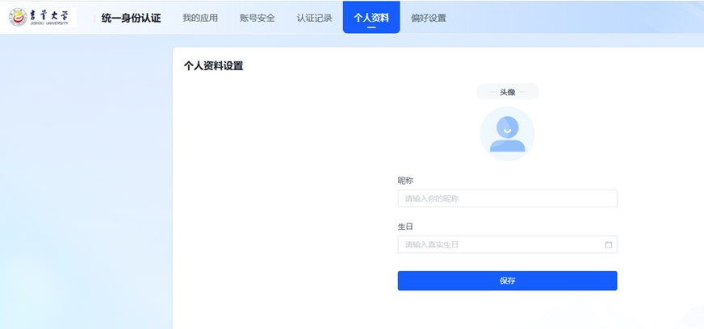

  - 偏好设置
单处登录(只能在一个浏览器上登录，只保留最新登录页面，其余将退出登录)；
您的密码有变动时将使用以下方式提醒：邮箱； 操作界面如下：
